보정된 양방향 OFDM/DMT 유선 트랜시버를 위한
RTL 정합형 LUT 기반 적응형 비트 로딩 제어기
[저자명]
[학과 및 소속기관], [도시], [국가] | [교신저자 이메일]
초안 상태: 현재까지 검증된 MATLAB/ModelSim/E2E 결과와 기술 내용을 포함하였다. 저자 정보, Quartus 합성/PNR 결과, 실제 양방향 유선 링크 calibration 측정 결과는 최종 제출 전에 추가해야 한다.

초록
본 논문에서는 보정된 양방향 직교 주파수 분할 다중화/이산 다중톤(OFDM/DMT) 유선 트랜시버를 위한 RTL 정합형 적응형 비트 로딩 제어기를 제안한다. 각 트랜시버에서는 양방향 링크가 대칭이거나 사전에 보정되었다는 가정하에, 로컬 수신기에서 측정한 부반송파별 신호대잡음비(SNR)를 이용하여 동일 트랜시버에 위치한 송신기의 직교 진폭 변조(QAM) 할당을 생성한다. 제안 제어기는 상보 오차 함수의 직접 계산과 나눗셈을 32개 엔트리와 5비트 주소를 갖는 지수 LUT, 시프트 연산, QAM별 상수, 그리고 교차 곱셈 비교로 대체한다. 4-, 16-, 64-, 256-QAM에 대해 독립적인 마진을 갱신하며, LUT 근사가 발생시키는 보수적인 전송률 손실을 회복하기 위해 오프라인에서 보정한 고정 보정값을 최종 할당 단계에서만 적용한다. 255개의 활성 부반송파를 사용하는 512-point DMT 시스템과 목표 BER 10^-4 조건에서, 제안한 Q16 구현은 OFDM 심볼당 998비트를 할당하여 36.159 Gb/s의 전송률을 달성한다. 이상적인 동기화와 완전한 1-tap 주파수 영역 등화를 가정한 경우 해석적 BER은 3.68×10^-5, end-to-end 파형 BER은 3.67×10^-5이다. 또한 ModelSim에서 248회의 마진 갱신과 전체 255개 엔트리의 할당 맵이 동일하게 재현됨을 확인하였다.
주요어: 적응형 비트 로딩; 양방향 트랜시버; 이산 다중톤; 고정소수점 RTL; 룩업 테이블; OFDM; QAM 할당.

1. 서론
직교 주파수 분할 다중화(OFDM)의 실수 신호 구현 방식인 이산 다중톤(DMT)은 주파수 선택적 유선 채널을 거의 직교하는 여러 개의 협대역 부채널로 분할한다. 이에 따라 각 톤의 신호대잡음비(SNR)에 맞추어 변조 차수를 선택할 수 있으며, 품질이 좋은 톤에는 더 많은 비트를, 품질이 낮은 톤에는 더 적은 비트를 할당하거나 전송을 중단할 수 있다. 기존의 로딩 알고리즘은 주파수 응답이 불균일한 채널에서 효율적인 비트 및 전력 할당을 제공해 왔으며 [1]-[4], 최근의 고속 DMT 수신기 연구에서도 깊은 주파수 notch를 갖는 광대역 전기 채널을 효율적으로 활용하기 위해 비트 및 전력 로딩이 중요한 기법임이 확인되고 있다 [5], [6].
많은 로딩 기법은 먼저 부동소수점 소프트웨어 환경에서 평가된다. 이러한 환경에서는 정확하거나 고정밀도의 비트오류율(BER) 식, 반복 탐색, 나눗셈 등을 구현 비용에 대한 큰 제약 없이 사용할 수 있다. 그러나 이를 하드웨어로 직접 옮기면 부담이 커진다. 정확한 정사각형 QAM BER 계산에는 상보 오차 함수가 포함되며, 평균 오차 비교나 목표 BER 판정에는 나눗셈이 필요하다. 거친 LUT를 이용하면 이러한 연산을 제거할 수 있지만, 양자화 및 지수함수 근사 오차 때문에 판정 경계 부근에서 BER을 실제보다 크게 예측할 수 있다. 이러한 보수적 임계값은 할당되는 비트 수를 감소시켜 무시하기 어려운 전송률 손실을 유발한다.
또 하나의 시스템 수준 문제는 양방향 트랜시버에서 비트 로딩 엔진을 어디에 배치할 것인가이다. 전체 부반송파 SNR 프로파일을 외부 호스트로 전달하고, 소프트웨어에서 할당을 계산한 뒤 다시 PHY로 반환하는 방식은 소프트웨어 처리 및 레지스터 전송 지연을 추가한다. 본 논문에서는 대신 로컬 적응 구조를 고려한다. 각 양방향 트랜시버 내부에 RX, TX, 그리고 제안한 비트 로딩 엔진을 함께 배치한다. 로컬 RX가 수신 방향의 SNR 프로파일을 추정하면, 엔진은 보정된 양방향 관계를 이용하여 송신 방향의 SNR을 추정하고 로컬 TX가 사용할 QAM 할당을 생성한다.
수신 방향에서 얻은 SNR을 이용해 동일 장치의 송신기를 적응시키는 방식은 전이중 가시광 통신(VLC) 연구에서 실험적 선례가 있다. Zhang 등은 동일한 가시광 송수신 하드웨어를 사용했을 때 정방향과 역방향의 SNR 궤적이 거의 완전히 겹쳤으며, 서로 다른 front-end를 사용할 경우에는 주로 안정적인 오프셋이 발생하여 이를 보정할 수 있음을 보고하였다 [7]. 이 결과가 전기적 유선 링크에서 양방향 SNR이 항상 동일함을 증명하는 것은 아니다. 다만 양방향 특성이 충분히 대칭이거나 명시적으로 보정된 경우, 로컬 RX의 측정값을 로컬 TX 적응에 활용하는 구조가 실현 가능함을 뒷받침한다.
본 연구의 주요 기여는 다음과 같다.
1) 각 RX가 동일 트랜시버 내부의 TX 할당 엔진에 SNR 프로파일을 제공하는 보정된 양방향 로컬 적응 모델을 정의하고, 보정 후에도 남을 수 있는 방향별 mismatch를 명목상의 제어기 모델과 명확히 분리하였다.
2) 직접적인 erfc 계산 대신 5비트 주소를 갖는 32개 엔트리의 지수 LUT, QAM별 상수, 고정소수점 곱셈 및 이진 시프트를 이용하는 하드웨어 지향 BER 추정기를 구성하였다.
3) QAM별 마진 제어기는 전송 비트 가중 BER을 종료 조건으로 사용하고 평균 오차 비교에는 교차 곱셈을 사용하여 런타임 나눗셈을 제거하였다.
4) QAM별 고정 보정값에 alpha=0.8을 적용하고 이를 최종 할당 단계에서만 사용함으로써 BER 여유를 유지하면서 LUT에 의한 전송률 손실의 대부분을 회복하였다. 제안 구조는 RTL 정합형 Q16 MATLAB 모델, ModelSim, 그리고 end-to-end OFDM 파형 시뮬레이션을 통해 검증하였다.

2. 양방향 로컬 적응 시스템 모델

2.1 로컬 RX-to-TX 적응 구조
그림 1은 본 논문에서 고려하는 링크 구조를 나타낸다. TRX-A와 TRX-B는 각각 송신기, 수신기, 로컬 SNR 프로파일 메모리, 그리고 제안한 비트 로딩 엔진 한 개를 포함한다. RX-A는 B→A 방향의 부반송파별 SNR 프로파일을 측정한다. 양방향 보정 후 엔진 A는 이 프로파일을 A→B 방향 SNR의 추정값으로 해석하고 TX-A가 사용할 QAM 맵을 생성한다. TRX-B에서도 동일한 동작이 반대 방향으로 수행된다.
(1)
(2)
여기서 γ-hat은 로컬 수신기에서 측정한 SNR, γ-tilde는 비트 로딩 엔진에 입력되는 송신 방향의 SNR 추정값이며, C_A,k와 C_B,k는 선택적인 보정 항을 의미한다. 두 방향의 차이가 주로 안정적인 이득 mismatch에서 발생한다면 하나의 상수 오프셋으로 보정할 수 있고, 두 analog front-end의 주파수 응답이 다르다면 부반송파별 보정 프로파일을 사용할 수 있다. 본 논문의 RTL 정합형 평가에서는 대칭 baseline을 사용하므로 두 보정 항을 모두 0으로 설정하였다.
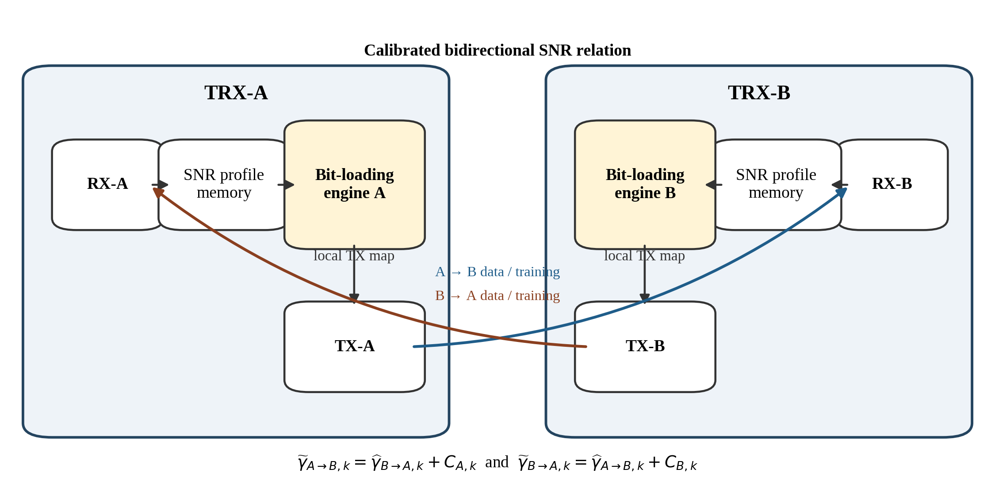
그림 1. 양방향 on-chip 로컬 적응 구조. 각 로컬 RX가 보정된 SNR 프로파일을 동일 트랜시버 내부의 TX 할당 엔진에 제공한다.
TX의 QAM 할당을 변경하면 상대편 RX도 동일한 demapping 프로파일을 사용해야 한다. 따라서 생성된 할당 맵과 그 적용 시점은 링크 제어 신호 또는 training/retraining 프로토콜을 통해 상대편에 전달되어야 한다. 본 연구에서는 산술적 QAM 할당 core와 255개 엔트리의 출력 스트림을 구현하고 검증하였으며, 완전한 표준화된 프로파일 교환 프로토콜은 본 제어기의 주장 범위에 포함하지 않는다.

2.2 SNR 획득 및 상호성 가정의 범위
링크 초기화 또는 retraining 과정에서는 알려진 training sequence 또는 preamble을 이용하여 수신기가 각 톤의 채널 응답과 잡음 전력을 추정할 수 있다. 이렇게 얻은 부반송파별 SNR 프로파일은 제어기 동작 전에 로컬 메모리에 저장된다. 본 평가에서는 SNR 추정기를 제안 제어기 앞단의 PHY 블록으로 모델링하였다. 즉, 채널 및 잡음 모델에서 생성된 SNR 값을 Q16 형식으로 변환하여 MATLAB과 ModelSim 제어기 입력으로 직접 사용한다. 따라서 본 논문의 하드웨어 결과는 SNR 획득 이후의 비트 로딩 연산을 검증한 것이며, preamble 검출기나 SNR 추정기 자체의 RTL 구현을 의미하지 않는다.
채널 응답이 상호적(reciprocal)이라고 해서 두 방향의 SNR까지 반드시 동일한 것은 아니다. 송신 swing, 송신기 잡음, 수신기 noise figure, analog gain, 데이터 변환기의 양자화, 구현 손실 등이 두 방향에서 서로 다를 수 있기 때문이다. 보정 이후 실제 송신 방향의 SNR은 다음과 같이 나타낼 수 있다.
(3)
여기서 ε_A,k는 보정 후에도 남는 오차, 시간 변화, 또는 모델에 포함되지 않은 방향별 하드웨어 mismatch를 의미한다. 본 논문의 명목 결과에서는 ε_A,k=0으로 둔다. 따라서 본 논문의 양방향 해석은 보정된 baseline을 의미하며, 모든 유선 링크의 정방향 및 역방향 SNR이 본질적으로 동일하다고 주장하는 것은 아니다.

3. 제안하는 RTL 정합형 비트 로딩 제어기

3.1 정확한 기준 BER과 시스템 BER 지표
Gray labeling을 사용하는 정사각형 M-QAM에 대해 오프라인 평가에 사용한 해석적 BER 기준식은 다음과 같다.
(4)
제어기는 M∈{4,16,64,256}을 지원하며, 각 활성 톤에서 전송되는 비트 수 b_M은 각각 {2,4,6,8}이다. 변조 차수마다 전송 비트 수가 다르므로 시스템 BER은 모든 톤의 BER을 단순 평균하는 대신 전송 비트 수로 가중한 지표를 사용한다.
(5)
목표값은 P_b,target=10^-4이다. 식 (4)의 정확한 BER 식은 부동소수점 기준값과 end-to-end 일관성 확인에만 사용되며, 실제 RTL 런타임 경로에서는 계산하지 않는다.

3.2 5비트 LUT/시프트 기반 BER 근사
하드웨어 BER 추정기는 QAM BER을 피팅된 지수 형태로 근사한다. 각 QAM 차수 M에 대해 Y_M=K_M·γ로 정의하고, Y_M을 정수부와 소수부로 분리한 뒤 소수부의 지수함수를 32개 엔트리 LUT로 근사한다.
(6)
LUT에는 q=0,...,31에 대해 L[q]=floor(2^(-q/32)·2^16)/2^16 값을 저장한다. 정수 지수 부분은 오른쪽 시프트로 구현한다. 표 1은 MATLAB과 RTL에서 공통으로 사용하는 피팅 상수를 정리한 것이다.
표 1 QAM별 제어기 상수
QAM 차수 M | 톤당 비트 수 | K_M | C_M | 기본 임계값 (dB)
4 | 2 | 0.7213 | 0.5000 | 6
16 | 4 | 0.1443 | 0.3750 | 12
64 | 6 | 0.0305 | 0.2916 | 18
256 | 8 | 0.0085 | 0.2343 | 24

그림 2는 전체 처리 순서를 요약한다. SNR과 BER 값은 unsigned Q16 형식으로 표현한다. 따라서 LUT 주소에는 소수부 5비트만 필요하며, 나머지 datapath는 주로 고정소수점 곱셈기, 가산기, 카운터, 비교기 및 시프트 연산으로 구성된다.
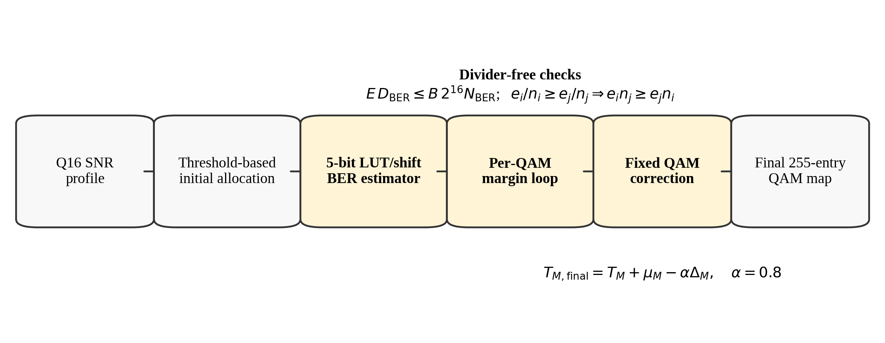
그림 2. 제안하는 RTL 정합형 제어기의 처리 흐름.
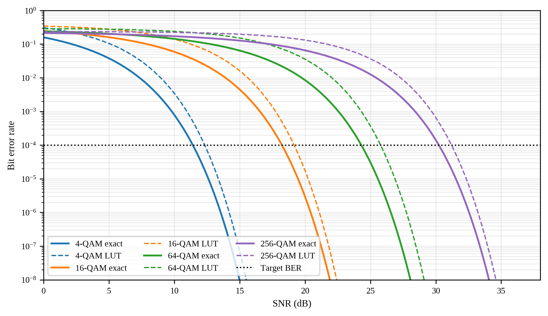
그림 3. 정사각형 QAM의 해석적 BER과 32개 엔트리 LUT/시프트 근사의 비교. 일부 목표 BER 교차점 부근에서 LUT가 의도적으로 보수적인 값을 갖는다.

3.3 QAM별 독립 마진 갱신
초기 할당은 각 부반송파에서 임계값을 만족하는 가장 높은 QAM 차수를 선택한다. 각 QAM 차수마다 서로 독립적인 비음수 마진 μ_M을 유지한다. 각 반복 단계에서 모든 톤을 T_M+μ_M의 임계값으로 다시 분류하고, Q16 LUT로 계산된 오차를 누적한다. E를 전송 비트 가중 Q16 오차 합, B를 전체 할당 비트 수라고 하자. 목표 BER을 정수 비율 N_BER/D_BER=1/10000으로 표현하면, 나눗셈 없이 다음 종료 조건을 평가할 수 있다.
(7)
목표를 만족하지 못하면 제어기는 특정 QAM 차수의 마진을 0.1 dB 증가시킨다. 선택되는 차수는 현재 실제로 사용 중인 QAM 그룹 중 평균 추정 BER이 가장 큰 그룹이다. QAM 그룹 i의 오차 합을 e_i, 톤 개수를 n_i라고 할 때 두 그룹의 평균값은 다음과 같이 교차 곱셈으로 비교한다.
(8)
식 (8)을 이용하면 QAM 그룹 선택 경로에서 나눗셈을 제거할 수 있다. 각 pair의 승자를 작은 비교 트리에서 다시 비교하여 최종적으로 선택된 QAM 그룹의 마진을 증가시킨다. 식 (7)을 만족하거나 설정된 최대 반복 횟수에 도달할 때까지 이 과정을 반복한다.

3.4 QAM별 고정 보정
LUT 기반 BER 추정기는 하드웨어 비용이 낮지만 목표 BER 교차점이 정확한 BER 기준보다 높은 SNR에서 형성될 수 있다. 이 경우 QAM cut line이 위쪽으로 이동하여 처리량이 감소한다. 본 연구에서는 이 bias를 오프라인에서 보정한다. 각 QAM 차수에 대해 0.01-dB 간격으로 정확한 BER과 LUT BER의 목표 BER 교차 SNR을 찾고, 두 값의 비음수 차이를 다음과 같이 정의한다.
(9)
제안하는 최종 임계값은 다음과 같다.
(10)
고정소수점 양자화, SNR 추정 오차, 그리고 양방향 링크의 잔여 mismatch에 대한 여유를 남기기 위해 피팅된 교차점 차이의 80%만 사용한다. 중요한 점은 이 보정값을 마진 탐색 loop에서는 비활성화하고 최종 할당 단계에서만 활성화한다는 것이다. 보정을 loop 내부에 적용하면 추정 BER이 다시 증가하여 마진 제어기가 유사한 크기의 마진을 추가하게 되고, 결국 보정으로 얻고자 했던 전송률 회복 효과가 대부분 상쇄된다.

3.5 RTL 구조
RTL은 파이프라인된 톤별 datapath, QAM별 누산기와 카운터, 나눗셈 없는 비교 트리, 마진 갱신 유한상태기계(FSM), 그리고 최종 보정 할당 단계로 구성된다. 최종 QAM 맵은 255개의 QAM tier 엔트리로 순차 출력된다. 보정 상수는 Q16 dB 파라미터이므로, 보정 기능을 추가하기 위해 별도의 BER 엔진이 필요한 것이 아니라 QAM별 상수 선택과 임계값의 덧셈/뺄셈만 추가하면 된다. 이러한 구조를 통해 RTL 정합형 MATLAB 모델과 ModelSim testbench에서 동일한 산술 규칙을 사용한다.

4. 평가 방법

4.1 시스템 및 채널 설정
평가한 DMT 링크는 20 Gsample/s의 샘플링 속도, 512-point FFT/IFFT, 40-sample cyclic prefix, 그리고 255개의 양의 주파수 데이터 부반송파를 사용한다. 채널 응답은 제공된 pole-residue 표현으로부터 재구성하였다. SNR 모델에는 8비트 DAC, 8비트 ADC, 열잡음, 변환기 양자화 잡음, 그리고 4 dB의 implementation loss가 포함된다. 제어기는 이 모델에서 얻어진 SNR을 dB-Q16과 linear-Q16 두 형식으로 입력받는다.
표 2 평가 파라미터
파라미터 | 값
샘플링 속도 F_s | 20 GHz
FFT/IFFT 크기 N_FFT | 512
Cyclic prefix 길이 N_CP | 40 samples
활성 양의 주파수 톤 | 255
지원 변조 방식 | 4-, 16-, 64-, 256-QAM
목표 BER | 1×10^-4
기본 임계값 | 6, 12, 18, 24 dB
마진 갱신 간격 | 0.1 dB (Q16 값 6554)
고정 보정 스케일 alpha | 0.8
SNR 모델의 DAC/ADC 해상도 | 8 bits / 8 bits
구현 손실 | 4 dB

부반송파 k의 할당 비트 수를 b_k라고 할 때 cyclic prefix 오버헤드를 포함한 순 데이터 전송률은 다음과 같다.
(11)

4.2 비교 제어기
총 네 가지 경우를 비교한다. Exact independent는 QAM별 독립 마진과 해석적 BER 기준식을 사용하며, 전역 최적 bit loading을 증명하는 방식이 아니라 높은 정확도의 제어기 기준으로 사용한다. LUT global은 모든 QAM 차수에 하나의 공통 마진을 사용한다. LUT independent는 고정 보정 없이 제안한 QAM별 독립 마진 규칙만 사용한다. Proposed LUT+corr.은 식 (10)의 최종 QAM별 보정을 추가한 제안 방식이다. 모든 LUT 방식은 RTL과 동일한 Q16 입력, 상수 및 교차 곱셈 규칙을 사용한다.

4.3 검증 단계
세 단계의 검증을 수행하였다. 첫째, RTL 정합형 MATLAB 모델은 실제 RTL과 동일한 Q16 양자화, LUT, 시프트, 정수 비교, 마진 갱신 및 최종 할당 규칙을 수행한다. 둘째, Q16 SNR 메모리 데이터를 ModelSim testbench로 전달하여 마진 갱신 횟수, 각 QAM의 할당 개수, 전체 할당 비트 수, 그리고 출력 스트림의 모든 엔트리를 확인한다. 셋째, end-to-end 파형 시뮬레이션에서는 QAM mapping, Hermitian 대칭 IFFT, cyclic prefix 삽입, 채널 필터링, additive noise, FFT, 1-tap 주파수 영역 등화, Gray-QAM demapping을 수행한다. 파형 시뮬레이션은 이상적인 동기화, 모델링된 채널에 충분한 cyclic prefix, 그리고 정확한 1-tap equalizer coefficient를 가정한다. 따라서 이 결과는 모든 비이상성을 포함한 완전한 PHY 구현을 검증하는 것이 아니라, 제어기 수준 BER 모델의 타당성을 검증하는 용도로 사용한다.

5. 결과 및 논의

5.1 전송률-BER trade-off
표 3 전송률 및 BER 비교
제어기 | 순 데이터 전송률 (Gb/s) | 해석적 BER | E2E 파형 BER
Exact independent 기준 | 36.812 | 4.88×10^-5 | 5.02×10^-5
Q16 LUT + global margin | 32.681 | 9.42×10^-6 | 1.06×10^-5
Q16 LUT + independent margins | 32.826 | 7.88×10^-6 | 9.05×10^-6
제안 Q16 LUT + fixed correction | 36.159 | 3.68×10^-5 | 3.67×10^-5

보정하지 않은 LUT 기반 제어기는 정확한 BER 기준에 비해 상당히 보수적이다. 독립 마진을 적용하더라도 global margin 방식보다 전송률이 약간만 개선되는데, 주요 손실 원인이 LUT의 목표 BER 교차점 bias이기 때문이다. 고정 보정을 적용하면 독립 마진 LUT 제어기의 전송률이 32.826 Gb/s에서 36.159 Gb/s로 증가하여 10.2%의 전송률 회복을 얻는다. 36.812 Gb/s의 Exact independent 기준과 비교한 잔여 차이는 0.653 Gb/s, 즉 약 1.8%이다. 동시에 제안 동작점의 BER은 목표값 10^-4보다 충분히 낮다.
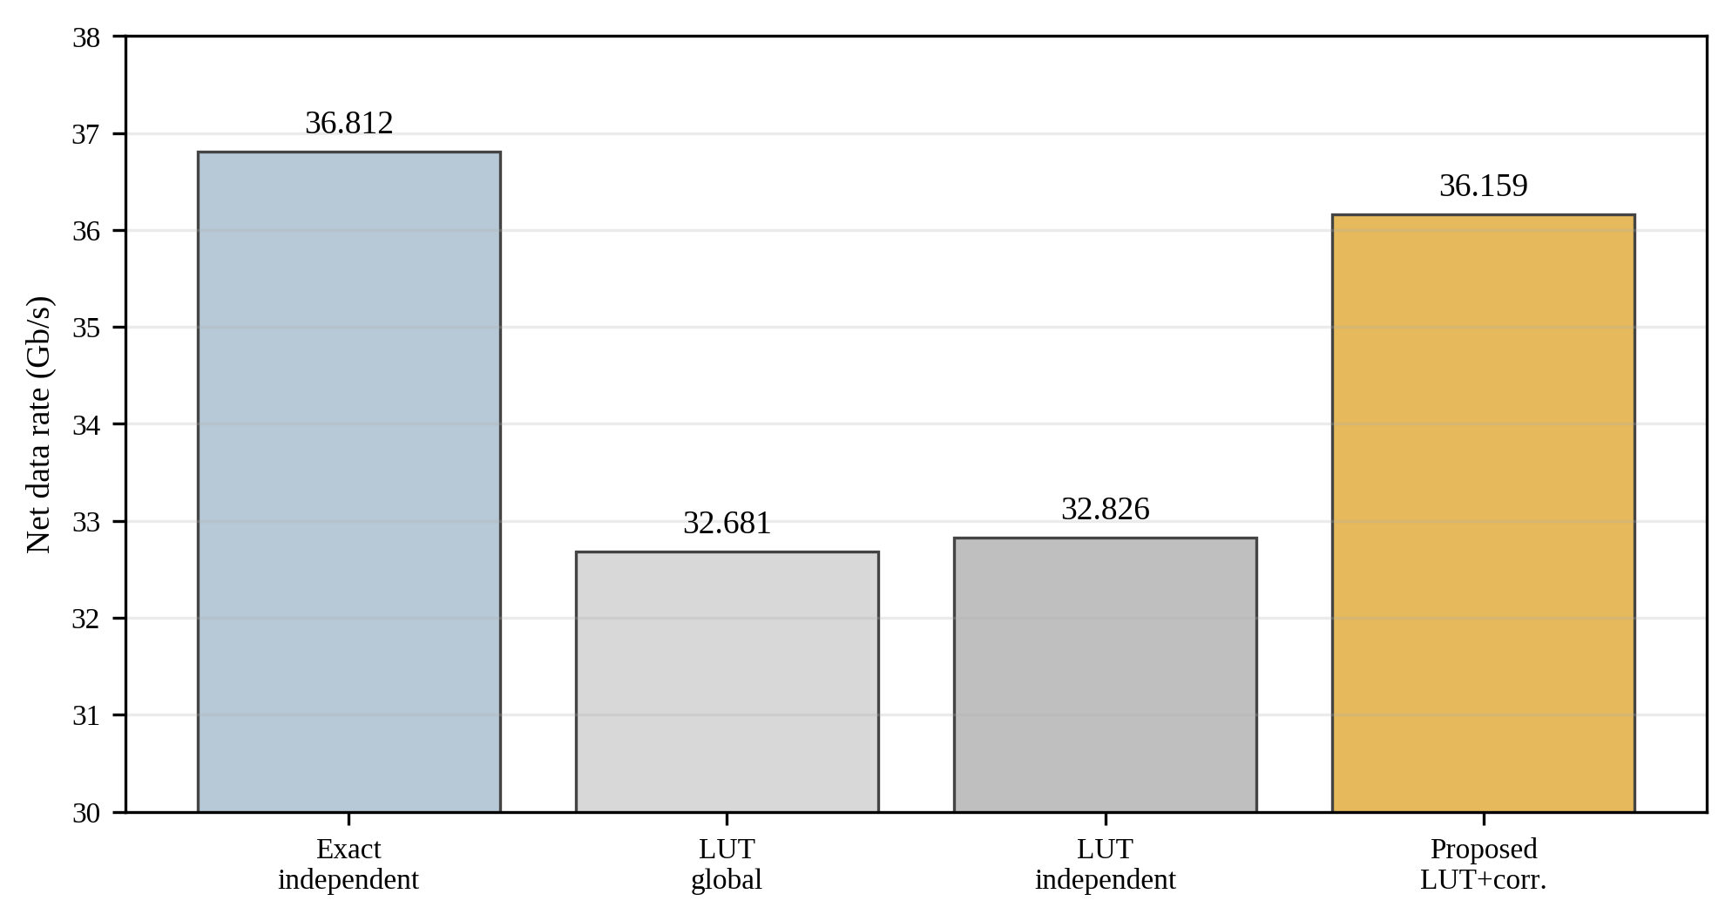
그림 4. 평가 채널에서의 순 데이터 전송률 비교.
그림 5와 같이 네 경우 모두에서 해석적 BER과 파형에서 직접 비트 오류를 계수한 BER이 매우 가깝게 일치한다. 제안 방식의 경우 해석적으로 예측한 3.68×10^-5의 BER에 대해 end-to-end 파형 시뮬레이션에서 3.67×10^-5가 얻어졌다. 이러한 일치는 앞서 명시한 이상적 동기화 및 등화 조건에서 전송 비트 가중 BER 지표를 제어기 수준 성능 평가에 사용할 수 있음을 뒷받침한다.
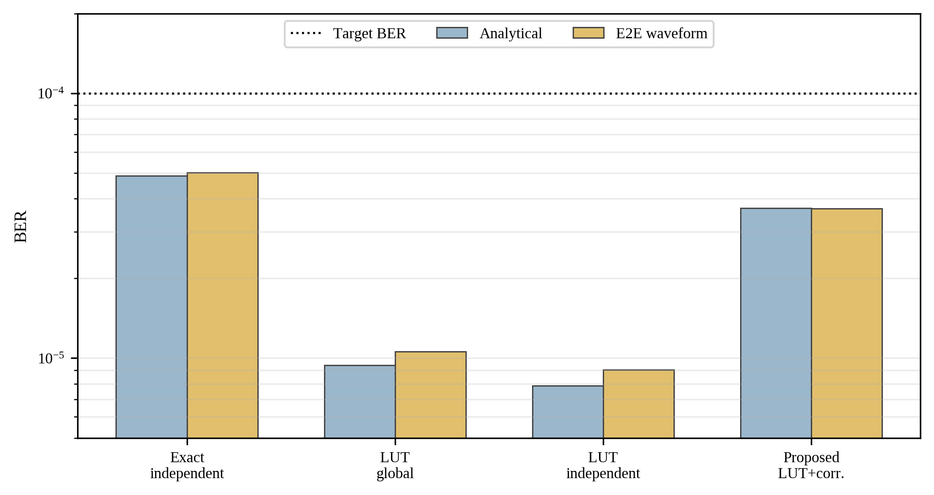
그림 5. 해석적 BER과 end-to-end 파형 BER 비교. 모든 경우가 목표 BER 10^-4 이하를 만족한다.

5.2 RTL 정합형 할당 결과와 ModelSim 일치성
RTL 정합형 마진 loop는 총 248회의 갱신 후 종료된다. 최종 보정된 할당 맵은 4-QAM 78개, 16-QAM 76개, 64-QAM 79개, 256-QAM 8개, 미사용 톤 14개로 구성된다. 따라서 이 할당이 한 OFDM 심볼에 전달하는 비트 수는 다음과 같다.
(12)
식 (11)을 적용하면 36.1594 Gb/s의 전송률이 얻어진다. ModelSim에서도 동일하게 248회의 마진 갱신, 다섯 종류의 할당 개수, 총 998비트, 그리고 전체 255개 엔트리의 최종 출력 스트림이 재현된다. 그림 6은 최종 할당의 QAM 구성을 나타낸다.
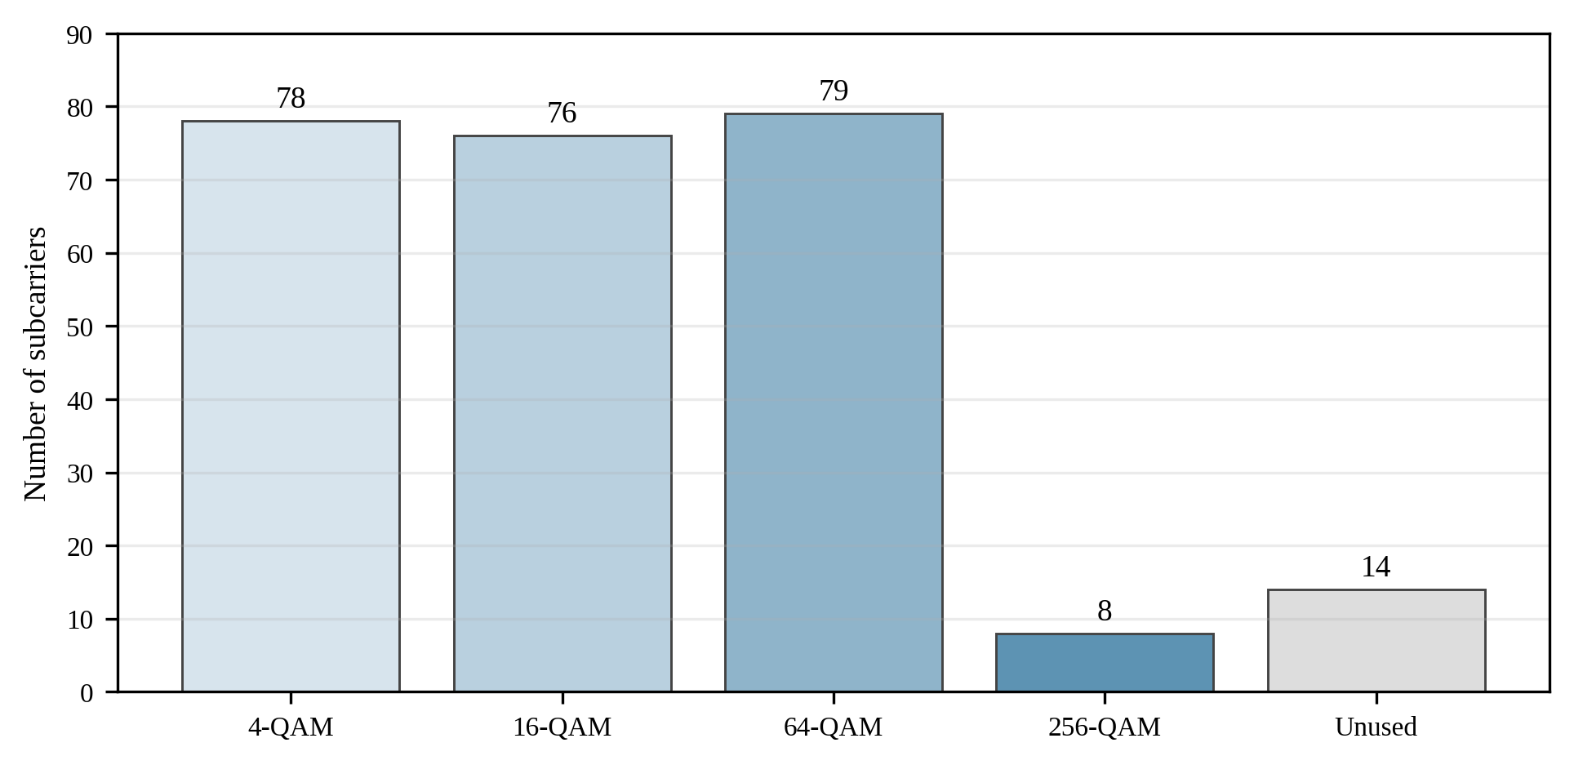
그림 6. 제안 방식의 최종 QAM 할당 개수.

5.3 양방향 구조에 대한 해석과 한계
앞의 수치 결과는 보정된 부반송파별 SNR 프로파일을 입력받는 하나의 제어기 인스턴스에 대한 결과이다. 대칭적인 두 TRX 시스템에서는 동일한 엔진을 양단에 각각 하나씩 배치하여 RX-A가 TX-A의 적응을 담당하고 RX-B가 TX-B의 적응을 담당한다. [7]의 VLC 측정 결과는 양방향 응답이 겹치거나 안정적인 오프셋만 존재하여 보정할 수 있는 경우, 수신 방향 SNR을 로컬 송신 적응에 이용하는 방식이 현실적으로 가능함을 보여준다. 그러나 현재 결과에는 실제 전기적 유선 링크에서 정방향/역방향 SNR을 직접 측정하여 보정한 실험이 포함되어 있지 않으며, ε_A,k와 ε_B,k가 0이 아닌 잔여 mismatch 조건에서 BER이 얼마나 악화되는지도 아직 정량화하지 않았다. 이 항목들은 본 논문 초안에서 완료된 주장이라기보다 향후 실제 적용을 위해 추가로 검증해야 할 사항이다.
마찬가지로 현재 구현 검증은 RTL 기능적 등가성을 확인한 단계이며, 최종 FPGA 또는 ASIC의 전력, 성능, 면적(PPA) 결과는 아직 포함되어 있지 않다. 과도한 주장을 피하기 위해 표 4에서는 완료된 검증과 추후 필요한 검증을 구분하여 정리한다.
표 4 검증 상태
항목 | 상태 | 근거 / 추가 필요 사항
부동소수점 해석적 기준 | 완료 | 정확한 QAM BER 재평가
RTL 정합형 Q16 MATLAB | 완료 | 동일한 LUT, 시프트, 상수, 교차 곱셈 사용
ModelSim 기능 검증 | 완료 | 248회 갱신 및 255개 엔트리 맵 일치
End-to-end OFDM 파형 검증 | 완료 | 이상적 동기화 및 perfect one-tap FDE 조건
Quartus 합성 / 타이밍 / 자원 사용량 | 추가 필요 | 타깃 디바이스, Fmax, ALM/LUT, 레지스터, DSP, 전력 결과 삽입
실측 양방향 유선 링크 calibration | 추가 필요 | 정방향/역방향 SNR과 부반송파별 잔여 mismatch 측정
다중 채널 fixed-alpha robustness | 추가 필요 | 추가 채널 프로파일에서 alpha=0.8 검증

6. 결론
본 논문에서는 보정된 양방향 OFDM/DMT 유선 트랜시버를 위한 RTL 정합형 LUT 기반 적응형 비트 로딩 제어기를 제안하였다. 각 TRX 내부에 하나의 엔진을 배치하고, 로컬 RX가 측정한 SNR 프로파일을 이용하여 동일 TRX의 TX가 사용할 QAM 할당을 결정한다. 이 동작은 두 방향의 링크가 대칭이거나 사전에 보정되어 있다는 가정을 따른다. 제안 제어기는 32개 엔트리의 지수 LUT, 시프트, QAM별 상수, 전송 비트 가중 누산, 교차 곱셈 비교를 이용해 런타임 erfc 계산과 나눗셈을 제거한다. QAM별 독립 마진으로 목표 BER을 만족하도록 제어하고, 오프라인에서 보정한 고정 보정값을 최종 단계에서만 적용하여 LUT가 초래하는 보수적인 전송률 손실을 회복한다.
평가한 512-point DMT 링크에서 Q16 RTL 정합형 제어기는 심볼당 998비트를 할당하여 36.159 Gb/s를 달성하였고, 해석적 BER은 3.68×10^-5, end-to-end 파형 BER은 3.67×10^-5였다. ModelSim에서는 248회의 갱신과 전체 최종 할당 맵이 MATLAB 모델과 동일하게 나타났다. 따라서 현재 결과는 제안한 산술 구조와 제어기 수준의 BER/전송률 성능을 뒷받침한다. 다만 구현 효율과 실제 양방향 링크에서의 robustness까지 최종 논문 주장으로 포함하기 위해서는 Quartus 합성 결과, 추가 채널 프로파일 검증, 그리고 정방향/역방향 SNR에 대한 실제 보정 실험이 추가로 필요하다.

참고문헌
[1] P. S. Chow, J. M. Cioffi, and J. A. C. Bingham, “A practical discrete multitone transceiver loading algorithm for data transmission over spectrally shaped channels,” IEEE Trans. Commun., vol. 43, nos. 2-4, pp. 773-775, Feb.-Apr. 1995, doi: 10.1109/26.380108.
[2] R. F. H. Fischer and J. B. Huber, “A new loading algorithm for discrete multitone transmission,” in Proc. IEEE Global Telecommunications Conf. (GLOBECOM), vol. 1, 1996, pp. 724-728, doi: 10.1109/GLOCOM.1996.594456.
[3] J. Campello, “Practical bit loading for DMT,” in Proc. IEEE Int. Conf. Communications (ICC), vol. 2, 1999, pp. 801-805, doi: 10.1109/ICC.1999.765384.
[4] R. V. Sonalkar, “Bit- and power-allocation algorithm for symmetric operation of DMT-based DSL modems,” IEEE Trans. Commun., vol. 50, no. 6, pp. 902-906, Jun. 2002.
[5] G. Kim et al., “A 161-mW 56-Gb/s ADC-based discrete multitone wireline receiver data-path in 14-nm FinFET,” IEEE J. Solid-State Circuits, vol. 55, no. 1, pp. 38-48, Jan. 2020, doi: 10.1109/JSSC.2019.2938414.
[6] J. Lee et al., “A 112-Gb/s discrete multitone wireline receiver datapath with time-interleaved time-based ADC in 5-nm FinFET,” IEEE J. Solid-State Circuits, vol. 61, no. 1, pp. 8-19, Jan. 2026, doi: 10.1109/JSSC.2025.3618188.
[7] J. Zhang, X. Zhang, and G. Wu, “Dancing with light: Predictive in-frame rate selection for visible light networks,” in Proc. IEEE Conf. Computer Communications (INFOCOM), 2015, pp. 2434-2442, doi: 10.1109/INFOCOM.2015.7218632.
저자 확인 목록 - 제출 전에 삭제
□ 저자명, 소속, 교신저자, 연구비 및 감사의 글을 입력한다.
□ 최종 Quartus 타깃 디바이스와 합성/PNR 표를 삽입한다. 해당 결과를 확보하기 전에는 작은 면적이나 높은 Fmax를 주장하지 않는다.
□ 다중 채널 시험 후에도 alpha=0.8을 고정값으로 유지할지 확인한다. 값이 변경되면 초록, 식 (10), 표 2, 결과 부분을 함께 수정한다.
□ 실제 양방향 calibration 실험을 추가하거나, 현재의 calibrated-link 가정과 limitation 문구를 유지한다.
□ 제출 시스템에서 요구할 경우 schematic figure를 저널 품질의 vector 그림으로 교체한다.
□ 현재 Electronics Letters의 단어/페이지 제한을 확인하고 최신 저널 템플릿으로 내용을 옮긴다.

